Attēls nr.1.
Ierīkojamās ietves shēma

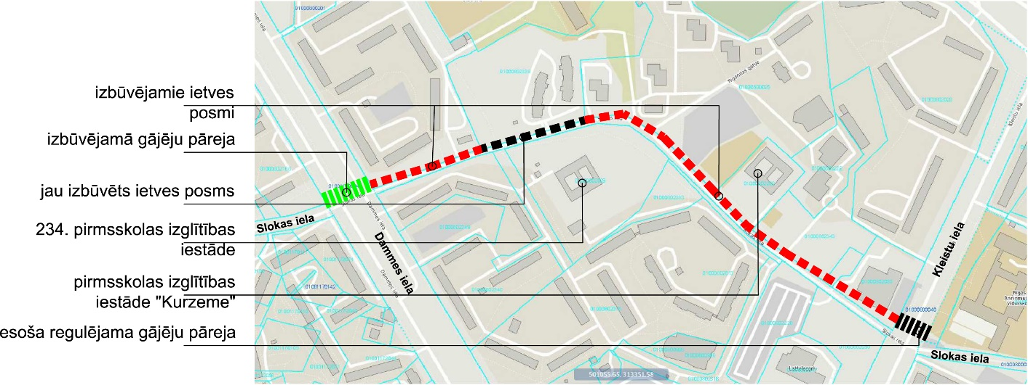

Attēls nr.2.
Slokas ielas šķērsgriezums pēc ietves izbūves, variants 1

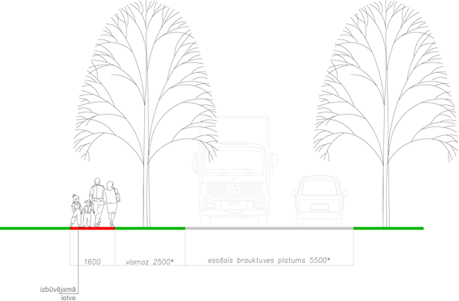

Attēls nr.3.
Slokas ielas šķērsgriezums pēc ietves izbūves, variants 2

